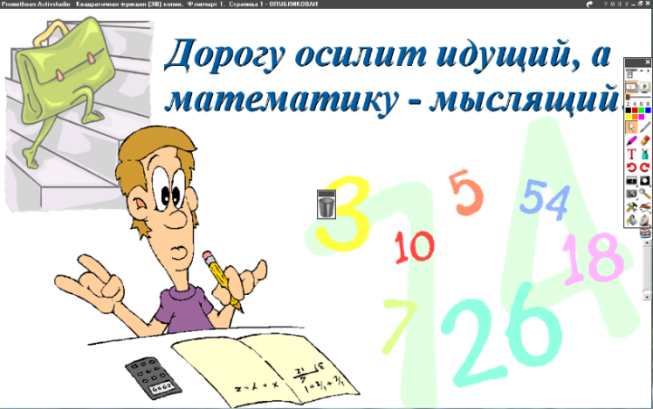
5 класс
06.05.2022
Математика
Урок № 117
Тема. Контрольная работа по теме «Умножение и деление смешанной дроби».
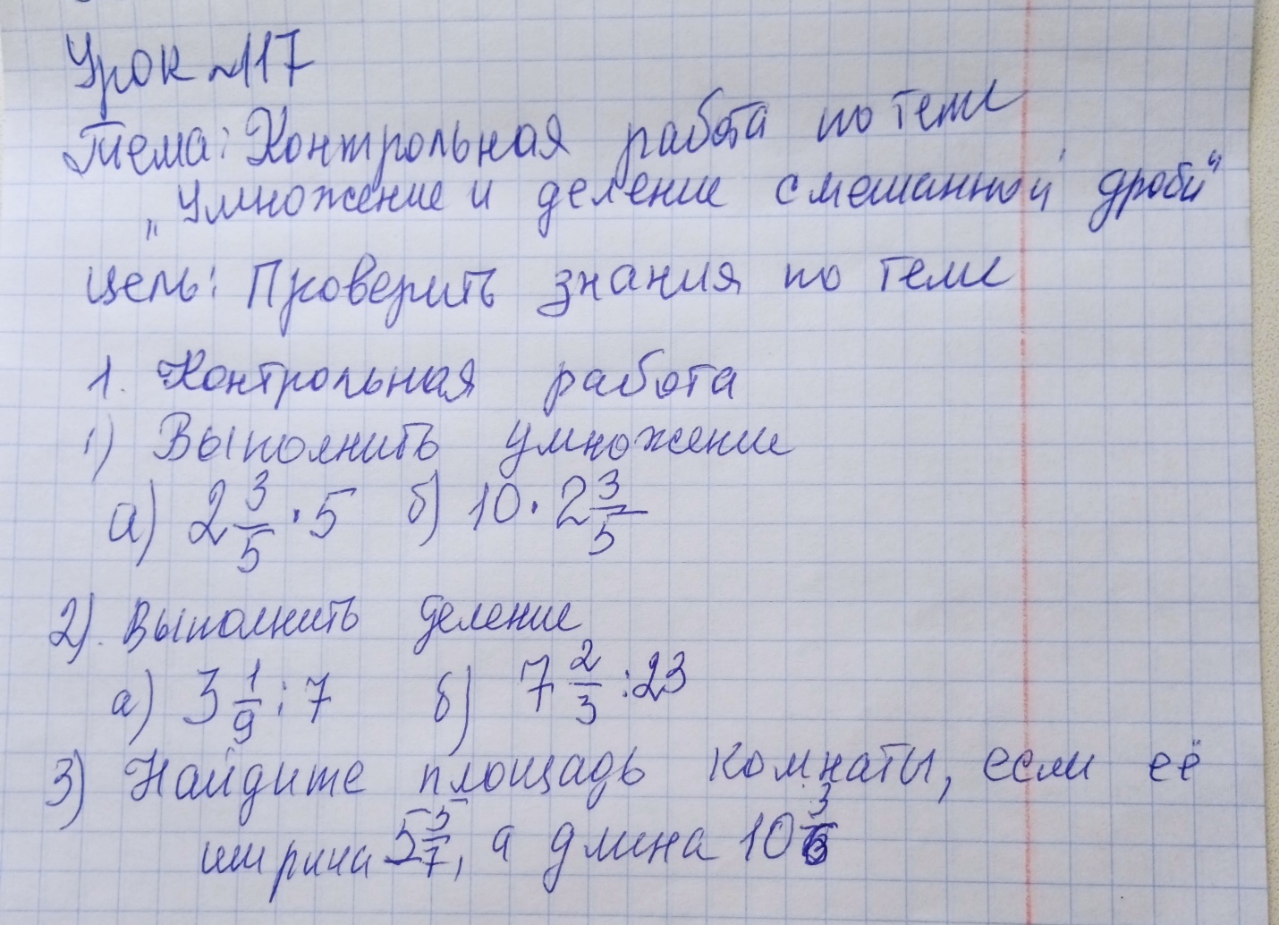
Цель: проверить знания по теме.
Задание, выполненное в письменном виде, должно быть сфотографировано и отправлено в виде файла.
Для обратной связи можно использовать электронную почту: n.p.pukhalskaya@mail.ru, социальную сеть ВК.



